嘉義縣大林鎮三和國民小學龍岩校區
公開標租公告

壹、法令：依據『嘉義縣縣有公用不動產短期活化運用作業要點』及『國有公用不動產收益原則』辦理。
貳、辦理目的：嘉義縣大林鎮三和國民小學（以下簡稱學校）為辦理『嘉義縣大林鎮三和國民小學龍岩校區』之標租，特訂定本標租公告。
參、標租範圍：
一、出租建物：
（一）教室10間，廚房1間，約1156平方公尺。
（二）門牌號碼：嘉義縣大林鎮中坑里17鄰芎蕉山41號
（三）建物權屬為嘉義縣政府（以下簡稱本府），管理機關為嘉義縣大林鎮
三和國民小學。
（四）位置圖：如附圖，現狀標租、現狀交付。
二、出租土地所在地及位置圖：
（一）位置：
(1)嘉義縣大林鎮中坑里17鄰芎蕉山41號
(2)嘉義縣大林鎮中坑里17鄰芎蕉山41-3號
（二）地號：
(1)大林鎮香山段0138-0000，標租面積約2951.96平方公尺
扣除(南棟教室+廚房+東棟教室)基地、學校大門公共區域面積
4188.36-373.3-102.9-153-607.2=2951.96㎡
(2)大林鎮香山段0130-0000，標租面積約4968平方公尺。
扣除宿舍地基、宿舍水泥廣場面積，5061.22-93.22=4968㎡
（三）土地使用類別：特定目的事業用地（文教用途）
（四）土地權屬：中華民國，管理機關為嘉義縣大林鎮三和國民小學
肆、標租對象：
（一）凡法律上許可在中華民國領土內，有權承租不動產之法人及有行為能力 之自然人，均可參加投標。如標租之房地，另有其他法律規定，須具備特殊資格條件限制取得者，應符合該法令之規定。
（二）除法令規定不得共同承租者，參加投標不限人數，如係2人以上共同投1標的者，應依土地登記規則第43條規定在投標單上註明應有部分，否則視為應有部分均等，同時並指定1人為代表人，未指定代表人者，以標單之第1名為代表人，投標人不得異議。
伍、標金：
一、租金：
（一）標租底價(一年期)： 31萬0,450元。
（二）租金以預收方式按年計收，繳納期間為該年第一個月，以一次付清方式辦理。
二、應繳保證金：1萬元，履約保證金應以實際得標價按2個月租金計算，與學校所訂之最低繳納保證金間之差額，應再行補繳。
三、稅捐及費用：除本基地之地價稅由三和國民小學負責外，租賃期間之其房屋稅、營業稅、水電費、經營管理費、規費等均由承租單位負責。
陸、租期：
一、租期九年10個月。
二、如承租人於租賃期間內未違反契約規定，得同意以原條件申請續租一次，續約年租金為原得標租金額加計10%，履約保證金按2個月租金計算，應再行補繳。
柒、使用項目：
一、土地使用：應符合國產署土地使用用途（文教用途）規定使用。
二、建物使用：
（一）辦理藝術美學教育
（二）辦理生態環境教育
（三）辦理探索教育
（四）園區環境整理及綠美化
（五）文教活動推廣
（六）其他經主管機關同意之使用項目
捌、公開甄選地點、時間：
一、地點：嘉義縣大林鎮三和國小
二、時間：另行公告
玖、決標方式
一、由學校組成評審小組，於廠商依公告之招標須知投標後，辦理計畫評審。評審小組針對合格投標人所提之營運計畫書依評定方式，評審出最優廠商，且得增選次優廠商。
二、評定項目及比重：
（一）投資人過去經營實績：10％
（二）經營計畫：30％
（三）經營年租金：40％
（四）配套及回饋：20％
三、評定廠商名次（採總分轉序位法方式）：
（一）承租人須親自到場負責簡報，其中每次簡報以15分鐘為原則，簡報終了前3分鐘響1聲短鈴，簡報結束時響1聲長鈴。隨即進行口頭答詢12分鐘，答詢終了前3分鐘響1聲短鈴，詢答結束時響1聲長鈴(採統問統答方式計時)，必要時由委員會決定縮短或延長。
（二）簡報順序當天當場抽籤決定之。所需簡報設備器材，請參與投標者自行準備，學校僅提供場所及電源。
（三）參加簡報者應就投資營運計畫書內容摘要及補充說明為主，得標後簡報內容及答詢事項應納入工作執行計畫書內執行。
（四）名次之排定：將所得之序位積分加總，總序位積分最小者即為最優得標者，若序位加總相同者，以「經營年租金」較高者為最優得標者，如仍相同，以「配套及回饋」分數較高者為最優得標者，如再相同，以當場抽籤決定優先順序。
（五）評審委員評定之總分若低於75分則為不及格，若經半數以上之評審委員評為不及格，則該投標者不得作為入選或決標之對象。若本次參與投標者經半數以上之評審委員評定為不及格，則本次評審之決標得從缺。
（六）委員應於評審表簽名並彌封，並於評審結果統計表上簽名確認後，並簽奉校長同意後公告評選結果。
拾、計畫書內容：請投標者提出資格文件及投資計畫書1式5份，請參見計畫書格式。
拾壹、配合及回饋事項：
一、學校師生參加租用單位之相關活動，以酌收材料費或免費方式回饋。
二、租用單位於年度結算後，扣除經營管理成本如有盈餘，應回饋一成予學校。回饋金由學校開立捐贈收據，以茲證明。
三、維持該區域水源予社區住戶使用。

拾貳、承租人應按使用目的及計畫使用，如有下列情形之一者，學校得隨時終止契約：
一、政府因舉辦公共事業需要或公務使用或處分需要者。
二、違反政府法令政策或有害社會公益之活動者。
三、使用內容與公告容許使用項目不符者。
四、私自轉租、分租及頂讓、轉讓他人者。
五、逾期未繳納租金額超過法定期限且經定期催告仍不履行者。
六、違反契約各條規定或無故閒置房地三個月以上任其荒蕪者。
違反前項第二、三、四、五、六款而終止契約者，保證金及其已繳納之未到期租金不予退還。違反前項第五款而終止契約者，所欠租金由保證金扣抵。

拾參、承租人承租後，在承租期間不使用者，其所繳納之租金不予退還。但有下列情形之一者，得退還租金之一部或全部：
一、因不可抗力之事故致不能使用時，得退還其不能使用期間之租金。
二、因本府必須收回時，得終止契約，並無息退還所繳納之未使用期間之租金及保證金，承租人不得異議或請求任何賠償。

拾肆、承租者應按承租之目的及計畫使用租賃房地，不得要求設定地上權登記，標租前由本府進行建物安全初評和詳評，再由得標人進行建物補強工程，並於建物補強後，出具建物安全證明，本府始能同意得標人開始使用。租賃期限屆滿或終止契約時，除經學校同意按現狀無償點交外，承租人應無條件負責回復原狀。
另承租人於租賃期間設置之任何設施，於租賃期限屆滿或終止契約時，承租人應無條件清除或遷移且不得要求任何補償，逾期未遷移或清除之地上物，均視為廢棄物，由學校代為清除，所需費用由保證金內扣除，扣除後剩餘保證金歸還承租人。

拾伍、其他：
一、租賃期限屆滿後，即應返還土地及建物，並不得主張適用民法第四百五十一條規定。
二、租賃契約應向土地所在地之管轄法院辦理公證，並載明租期屆滿不返還租賃物逕送強制執行之意旨，所需費用由承租人負擔。

位置圖：
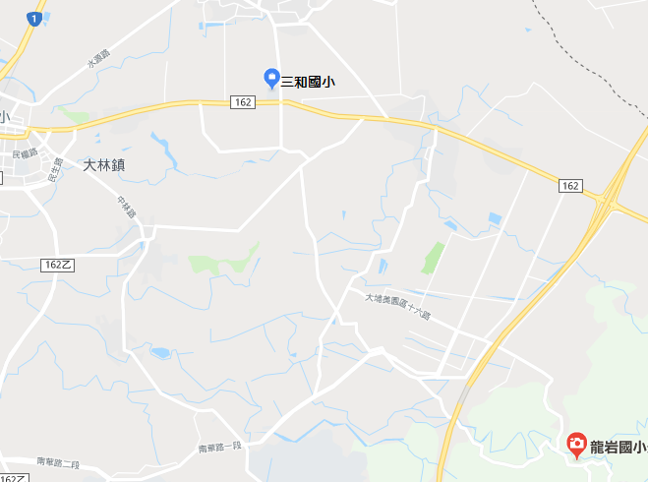

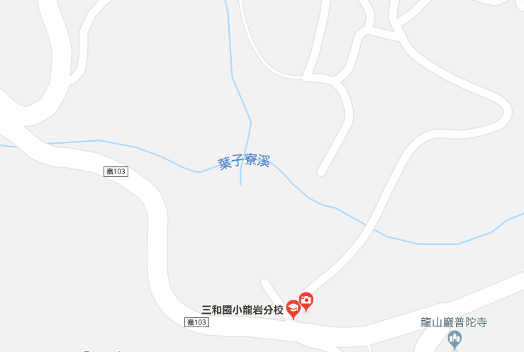

經營計畫書內容及格式
一、經營計畫書內容：應包含下列項目：
1、使用場地之標示或位置、使用面積、使用範圍。
2、使用時段或期間。
3、收費及相關經費使用。
4、活動內容或使用用途。
5、使用說明或注意事項。
6、標租金額。
7、敦親睦鄰方案
8、其他
二、計畫書撰寫方式：
1.計畫書請以繁體中文撰寫，佐證資料可以中文呈現。計畫書內容請以A4大小之紙張，直式橫寫繕打（以14級字）並以雙面列印。計畫書應編有頁碼，且總頁數不超過50頁。
2.計畫書一式5份，交付予學校後不予退還。計畫書交付日期與方式，依標租相關規定辦理。
3、製作計畫書、契約、及簽約前所支出之經費，應由投標者自行負擔。

